INDICAÇÃO Nº 9282/2017

Sugere ao Poder Executivo Municipal a Limpeza e Roçagem entorno do Parquinho, localizado na Rua Santo Antonio do Jardim, no Jardim Barão, neste município.

Excelentíssimo Senhor Prefeito Municipal,

Nos termos do Art. 108 do Regimento Interno desta Casa de Leis, dirijo-me a Vossa Excelência para sugerir que, por intermédio do Setor competente, seja executada a Limpeza e Roçagem entorno do Parquinho, localizado na Rua Santo Antonio do Jardim, no Jardim Barão, neste município., nesta.

Justificativa:

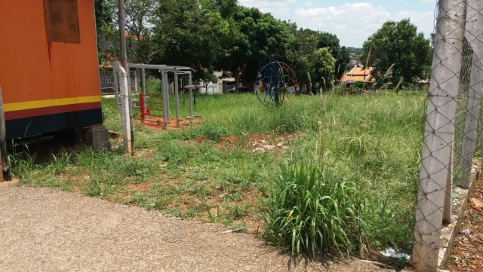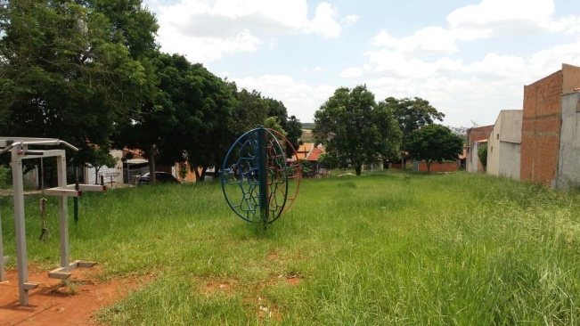

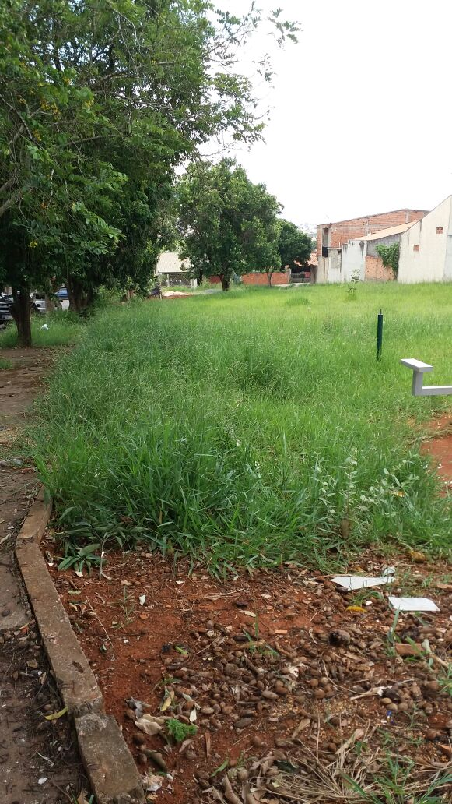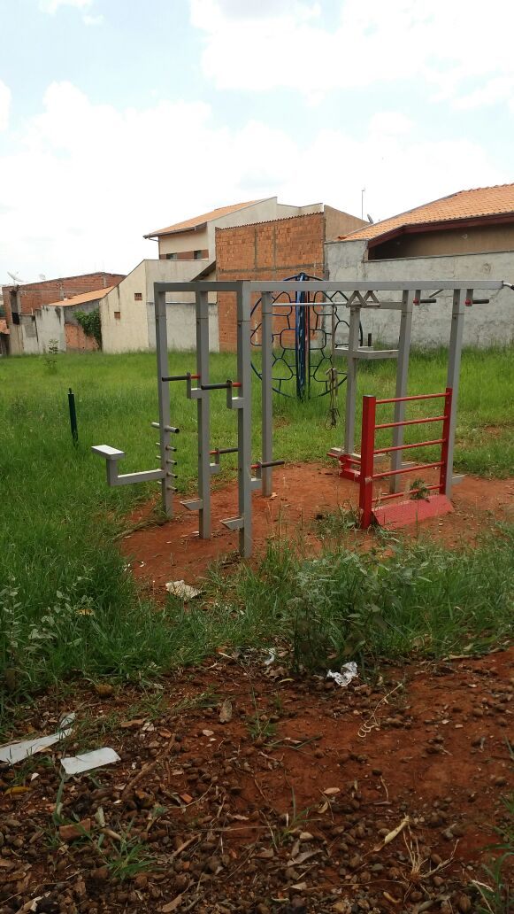

Conforme visita ‘’in loco’’, através dos moradores do Jardim barão, solicitamos com URGÊNCIA a limpeza e roçagem do local acima indicado, haja vista o estado de abandono devido o mato alto e aparecimento de bichos peçonhentos.

Plenário “Dr. Tancredo Neves”, em 14 de dezembro de 2.017.

ISAC GARCIA SORRILLO

“Isac Sorrillo”

-vereador-

